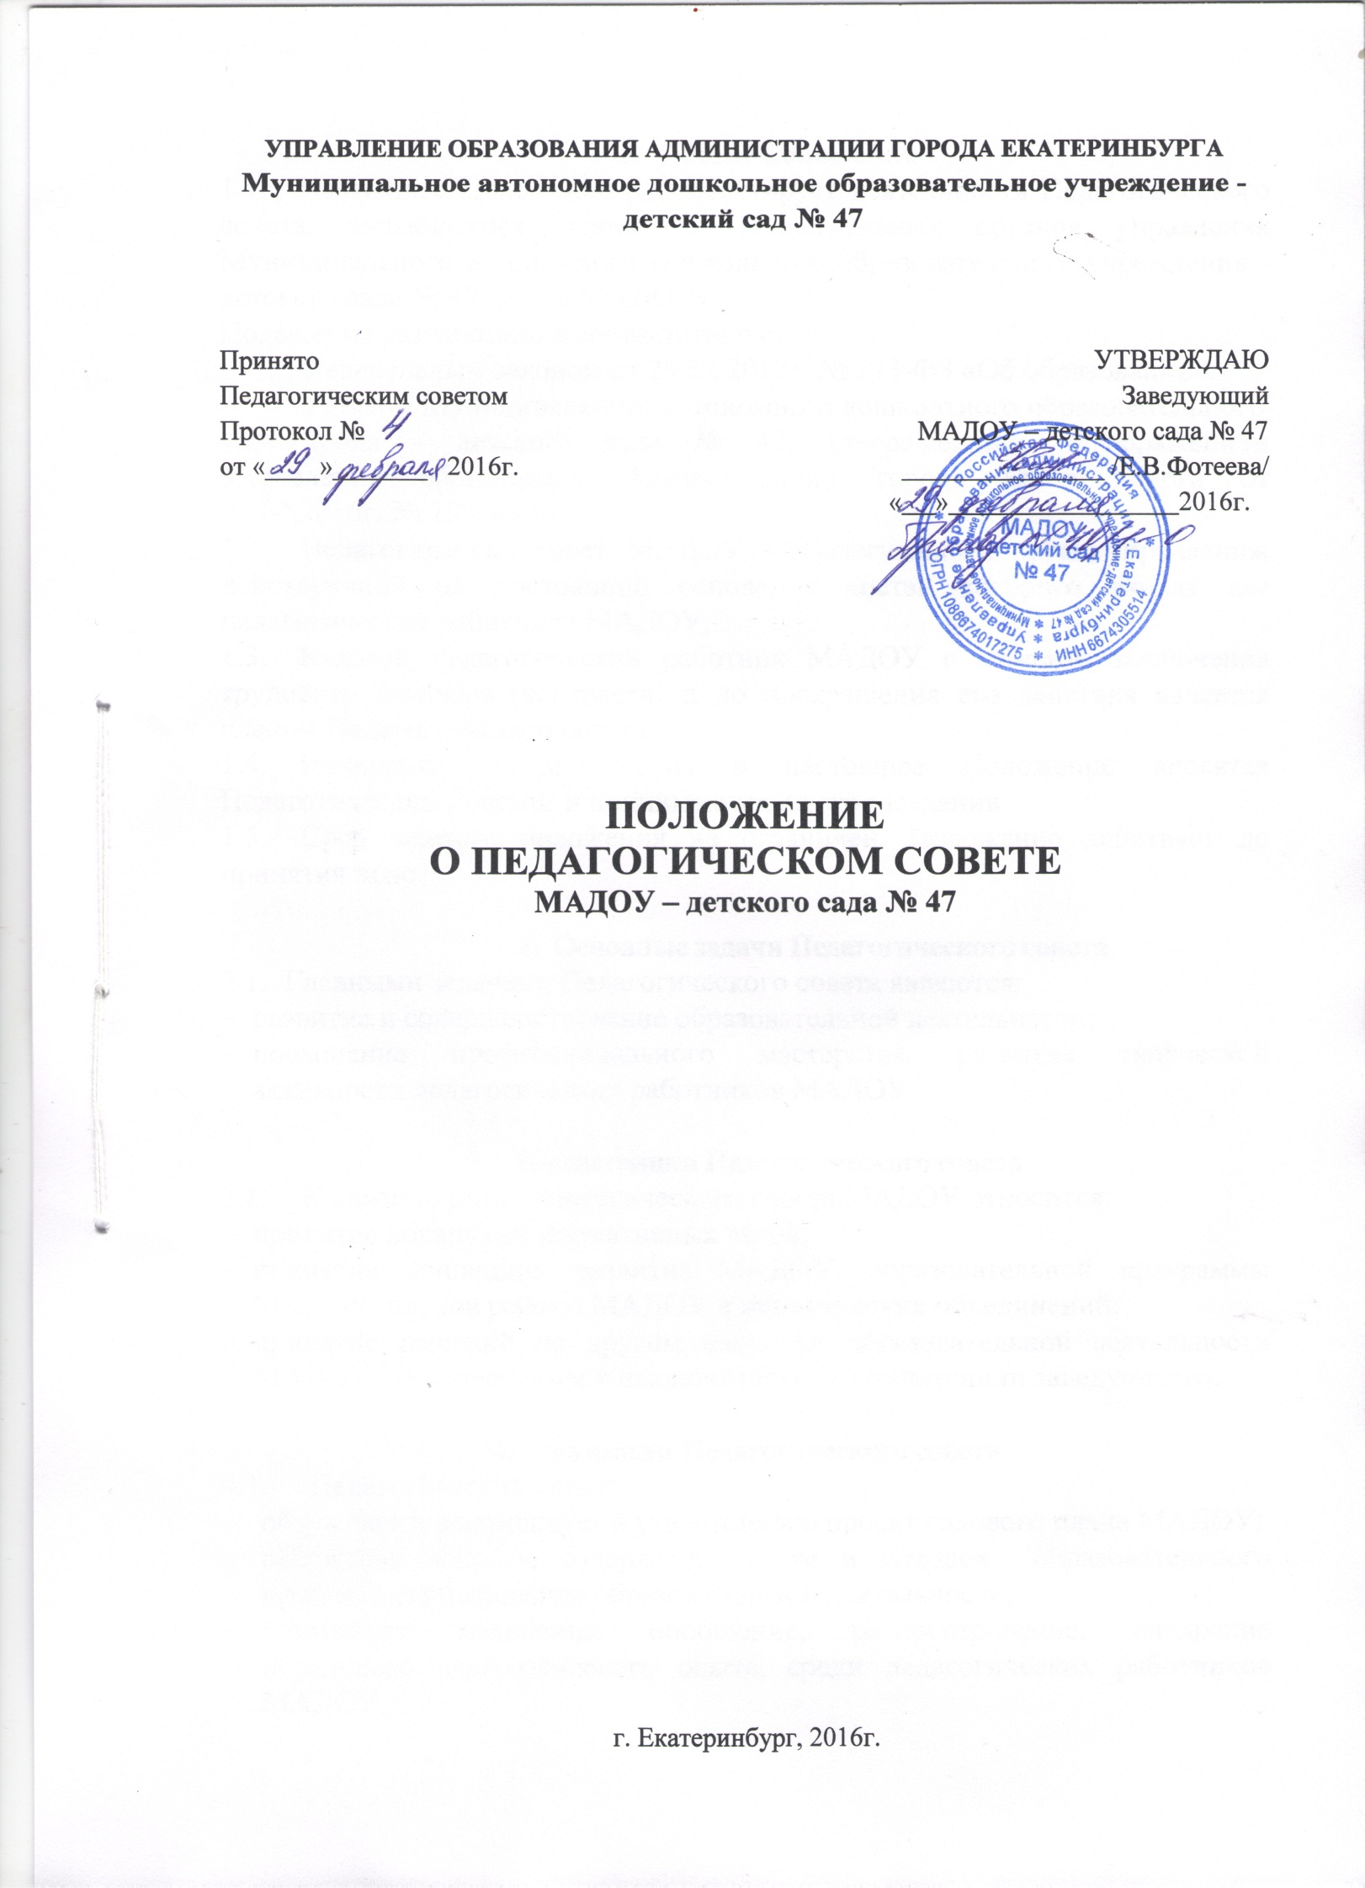
- Общие положения
  - Настоящее Положение регламентирует деятельность Педагогического совета, являющегося одним из коллегиальных органов управления Муниципального автономного дошкольного образовательного учреждения - детского сада № 47 (далее МАДОУ).
Положение разработано в соответствии с:
- Федеральным законом от 29.12.2012г. № 273-ФЗ «Об образовании»;
- Уставом Муниципального автономного дошкольного образовательного
учреждения - детского сада № 47, утвержденным Распоряжением Управления образования Администрации города Екатеринбурга от 20.02.2016г. № 260/46/36.
  - Педагогический совет МАДОУ - коллегиальный орган управления, действующий на постоянной основе, в состав которого входят все педагогические работники МАДОУ.
  - Каждый педагогический работник МАДОУ с момента заключения трудового договора (контракта) и до прекращения его действия является членом Педагогического совета.
  - Изменения и дополнения в настоящее Положение вносятся Педагогическим советом и принимаются на его заседании.
  - Срок данного положения не ограничен. Положение действует до принятия нового.

2. Основные задачи Педагогического совета
  - Главными задачами Педагогического совета являются:
- развитие и совершенствование образовательной деятельности;
- повышение профессионального мастерства, развитие творческой активности педагогических работников МАДОУ.

- Компетенция Педагогического совета
  - К компетенции Педагогического совета МАДОУ относится:
- принятие локальных нормативных актов;
- принятие концепции развития МАДОУ, образовательной программы МАДОУ, планов работы МАДОУ и методических объединений;
- принятие решений по другим вопросам образовательной деятельности МАДОУ, не отнесенным к исключительной компетенции заведующего.

- Функции Педагогического совета
  - Педагогический совет:
- обсуждает и рекомендует к утверждению проект годового плана МАДОУ;
- обсуждает вопросы содержания, форм и методов образовательного процесса, планирование образовательной деятельности;
- организует выявление, обобщение, распространение, внедрение передового педагогического опыта, среди педагогических работников МАДОУ;
- рассматривает вопросы повышения квалификации, переподготовки, аттестации педагогических кадров;
- рассматривает вопросы организации дополнительных образовательных и иных услуг воспитанникам, в том числе платных:
- подводит итоги деятельности МАДОУ за учебный год;
- заслушивает информацию, отчеты педагогических работников о состоянии здоровья детей, в ходе реализации образовательных и воспитательных программ, результаты готовности детей к школьному обучению, отчеты по самообразованию педагогов;
- заслушивает доклады, информацию представителей организаций и учреждений, взаимодействующих с МАДОУ по вопросам образования4
- контролирует выполнение ранее принятых решений Педагогического совета;
- организует изучение и обсуждение нормативно-правовой документации в области общего и дошкольного образования;
- утверждает характеристики и принимает решения о награждении. поощрении педагогических работников.

- Права Педагогического совета
  - Педагогический совет имеет право:
- участвовать в управлении МАДОУ;
  - Каждый член Педагогического совета имеет право:
- потребовать обсуждения Педагогическим советом любого вопроса, касающегося образовательной деятельности МАДОУ, если его предложение поддержит не менее одной трети членов педагогического совета;
- при несогласии с решением Педагогического совета высказать свое мотивированное мнение, которое должно быть занесено в протокол.

- Организация работы Педагогического совета
  - В состав Педагогического совета МАДОУ входят:
Педагогический совет избирает из своего состава председателя и секретаря сроком на один учебный год. Председатель и секретарь Педагогического совета работают на общественных началах;
  - Председатель Педагогического совета:
- организует деятельность Педагогического совета;
- организует подготовку и проведение заседания Педагогического совета;
- контролирует выполнение решений Педагогического совета.
  - Секретарь Педагогического совета:
- ведёт запись протоколов Педагогического совета МАДОУ;
- участвует в организации Педагогического совета МАДОУ, организации и контроле выполнения решений.
  - В нужных случаях на заседание Педагогического совета приглашаются медицинские работники, представители общественных организаций, учреждений, родители, представители Учредителя. Необходимость их приглашения определяется председателем Педагогического совета. Приглашенные на заседание Педагогического совета пользуются правом совещательного голоса;
  - Педагогический совет работает по плану, составляющему часть годового плана работы МАДОУ;
  - Заседания Педагогического совета созываются в соответствии с планом работы МАДОУ;
Заседания Педагогического совета правомочны, если на них присутствует не менее половины его состава;
  - Решение Педагогического совета принимается открытым голосованием и считается принятым, если за него проголосовало большинство членов. При равном количестве голосов решающим является голос председателя Совета педагогов;
  - Ответственность за выполнение решений Педагогического совета лежит на заведующем МАДОУ. Решения выполняют ответственные лица, указанные в протоколе заседания Педагогического совета. Результаты оглашаются на Педагогическом совете на следующем заседании;
  - Заведующий МАДОУ, в случае несогласия с решением Педагогического совета, приостанавливает выполнение решения, извещает об этом Учредителя, представители которого обязаны в трехдневный срок рассмотреть такое заявление при участии заинтересованных сторон, ознакомиться с мотивированным мнением большинства Педагогического совета и вынести окончательное решение по спорному вопросу.

- Взаимосвязи Педагогического совета с другими органами самоуправления
  - Педагогический совет - организует взаимодействие с другими коллегиальными органами управления МАДОУ — Общим собранием работников.

- Ответственность Педагогического совета
  - Педагогический совет несет ответственность за:
- качество выполнения возложенной на него компетенции;
- соответствие принимаемых решений законодательству РФ, нормативно-правовым актам;
- принятие конкретных решений по каждому рассматриваемому вопросу, с указанием ответственных лиц и сроков исполнения решений.

- Делопроизводство Педагогического совета
  - Заседания Педагогического совета МАДОУ оформляется протоколом, где фиксируется обсуждения вопросов, выносимых на Педагогический совет.
Протоколы заполняются секретарём Педагогического совета, подписываются председателем и секретарём.
Нумерация протоколов ведётся с начала учебного года.
Книга протоколов хранится, ведётся в делах МАДОУ 5 лет. В случаях передачи дел передаётся по акту.
Книга протоколов Педагогического совета МАДОУ нумеруется постранично, прошнуровывается, скрепляется подписью заведующего и печатью МАДОУ.

